В 2013 году детский оздоровительный лагерь «Алые паруса» на базе Большекошинской средней школы посещали
26 ребят.
Самым маленьким воспитанникам едва исполнилось 7 лет, самым старшим в лагере – 13 лет.
Несмотря на разницу в возрасте, ребята целый месяц жили одной дружной семьей. И маленькие, и большие играли, резвились, рисовали, а также с огромным удовольствием принимали участие в мероприятиях, конкурсах, соревнованиях.
Вот несколько ярких моментов из жизни нашего лагеря.
Ежегодно в календаре лагеря День Природы занимает наиважнейшее место.
Ребята приняли участие в субботнике на территории братского захоронения.
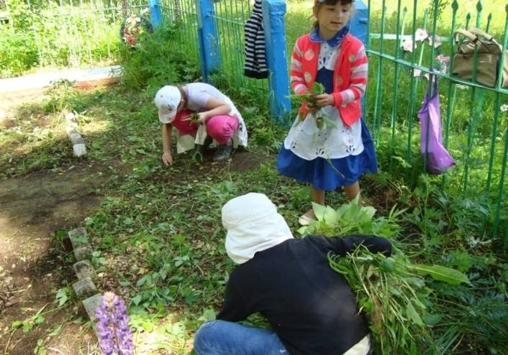 | 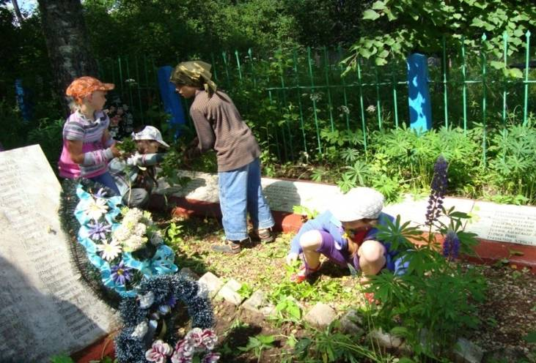 | 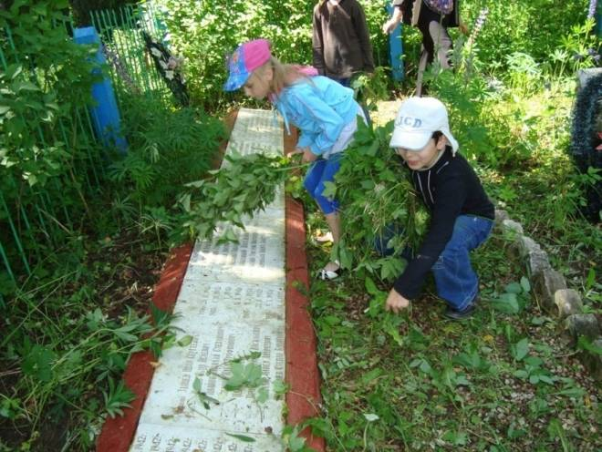
«В гостях у Уголька» или День Туриста.
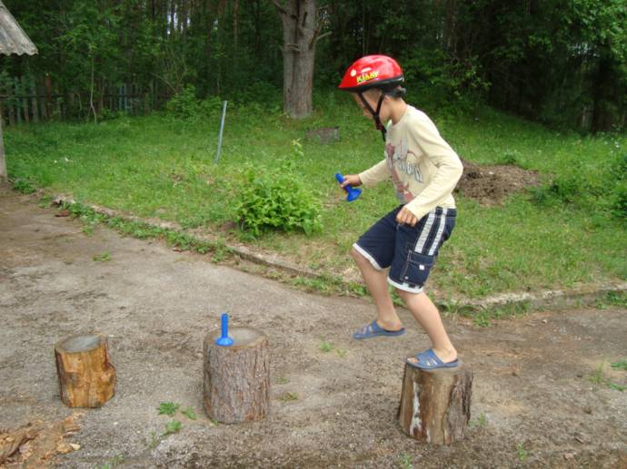 | 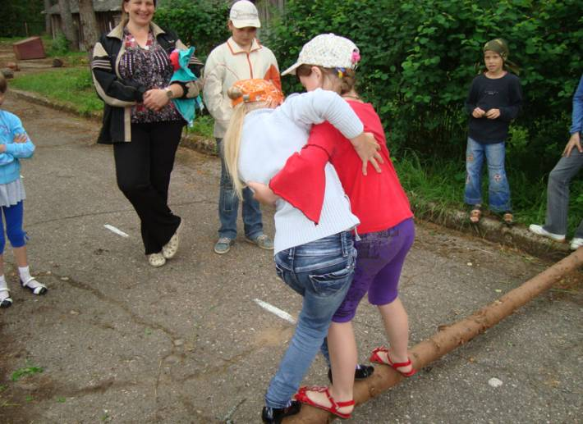 | 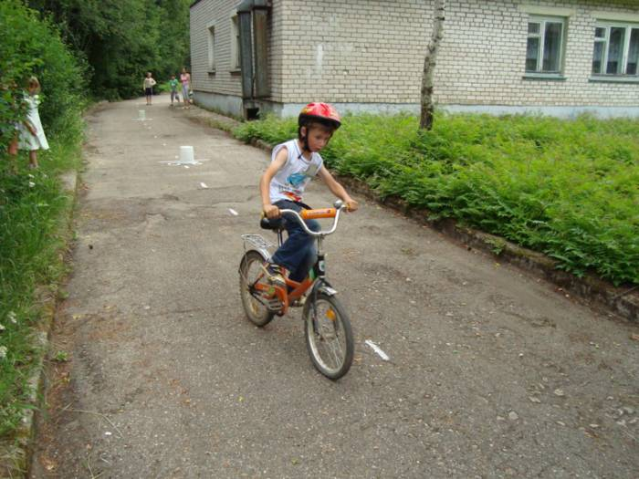
Соревнование представительниц прекрасного пола «Дюймовочки нашего двора»
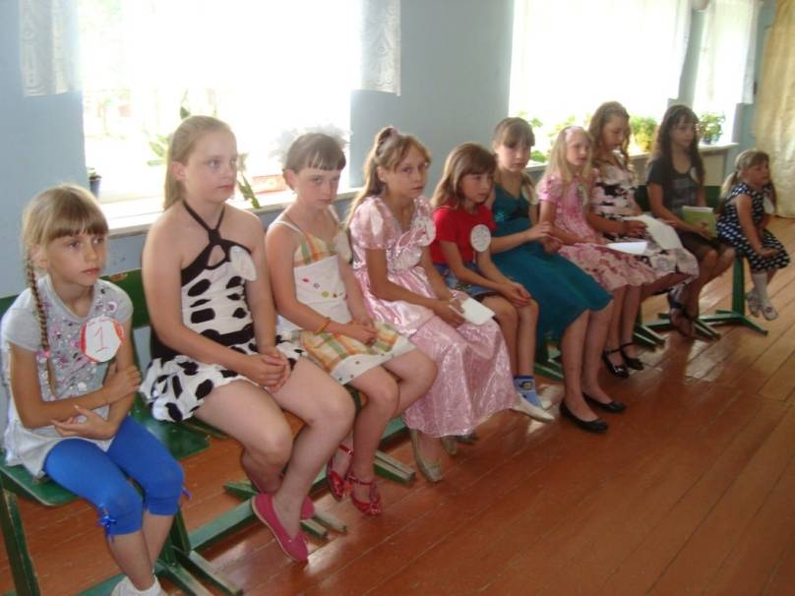 | 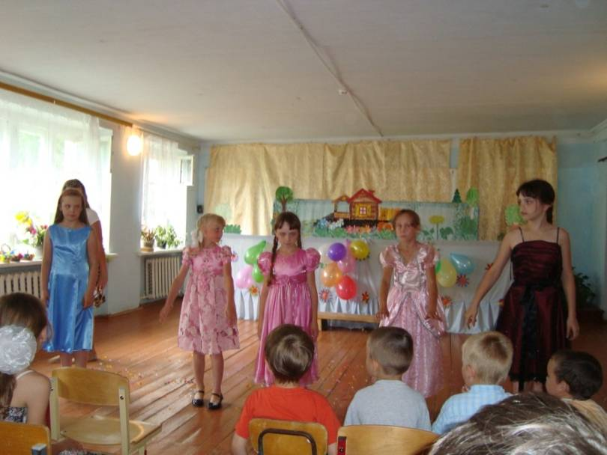
День Памяти. Возложение цветов к братскому захоронению.
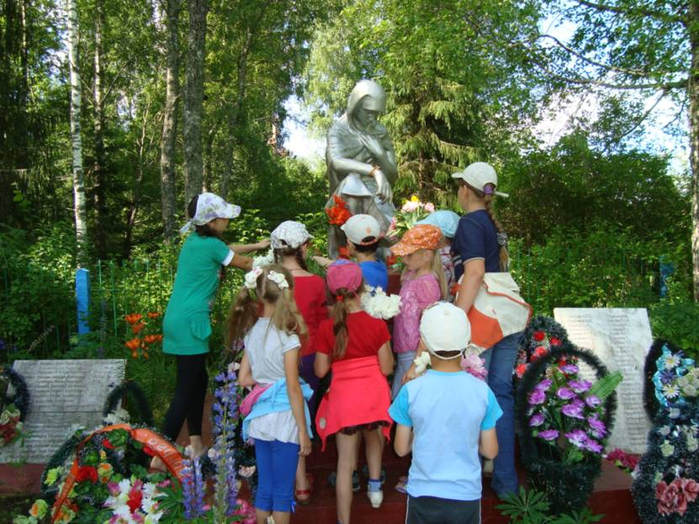 | 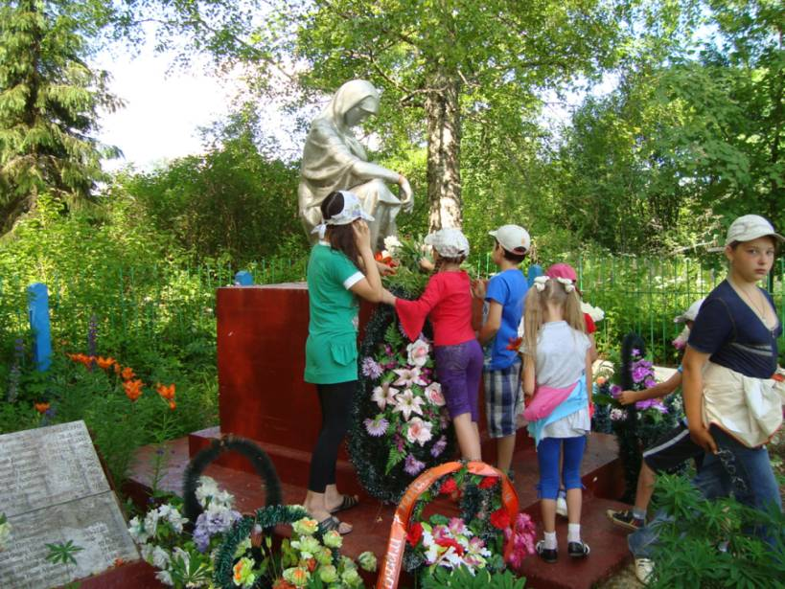

Скорость, смекалка, сила понадобились представителям сильного пола в соревновании
«А ну-ка, мальчики!».
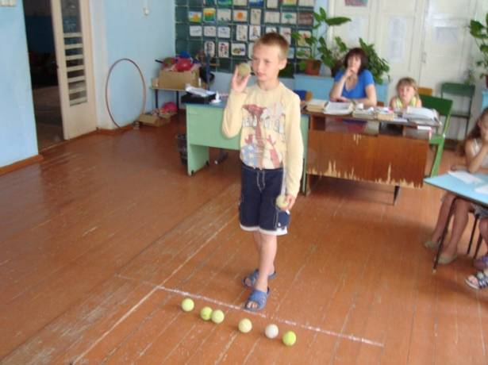 | 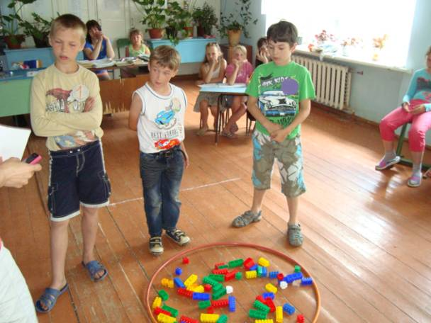 | 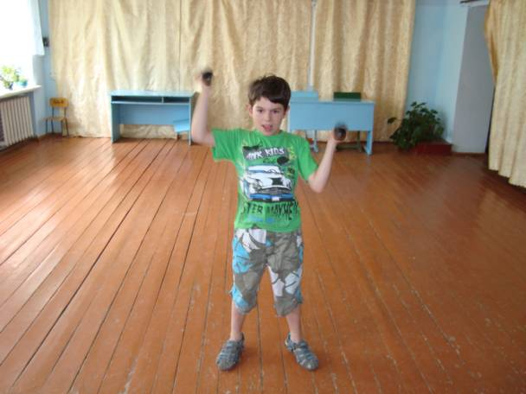
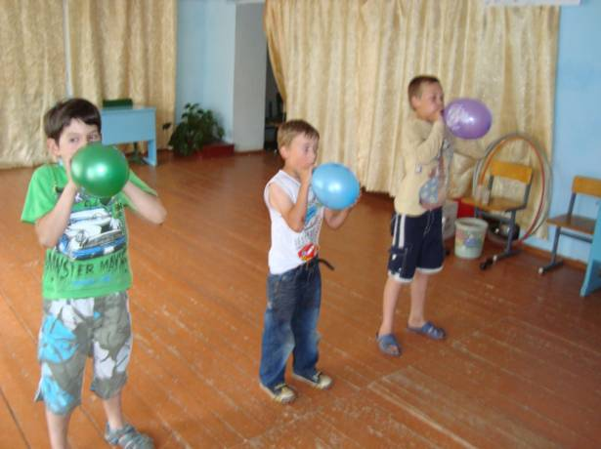 | 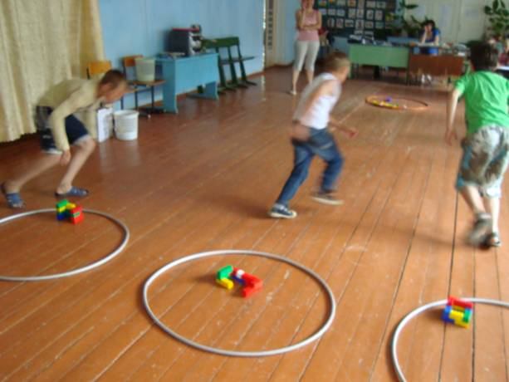 | 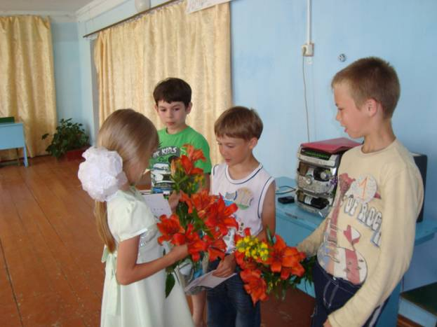

Театральный день - «Репка на новый лад»
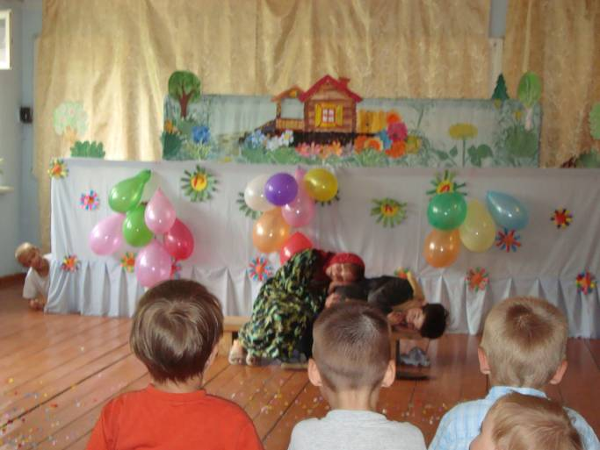 | 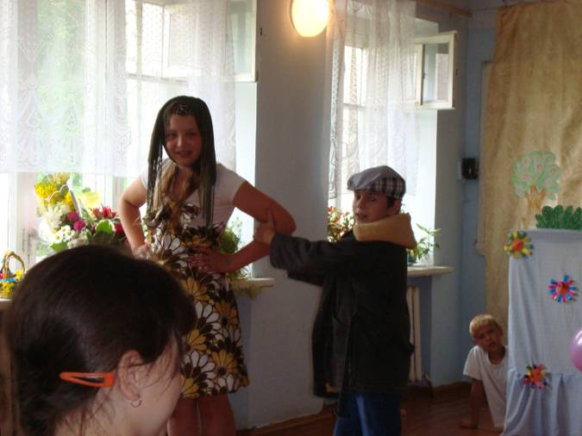 | 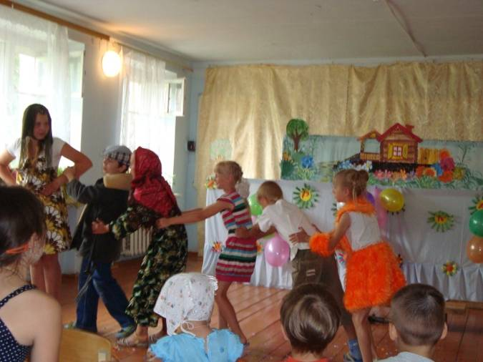
Заключительный концерт.
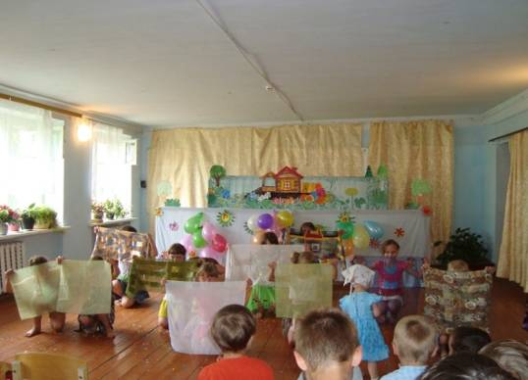 | 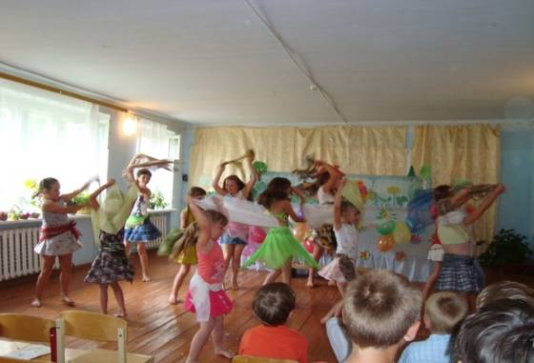 | 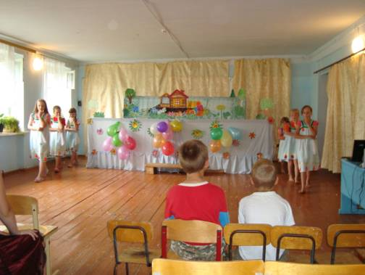
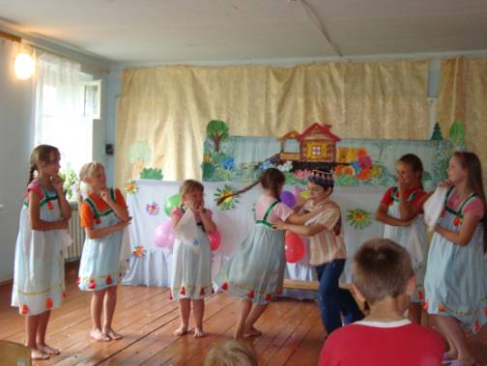 | 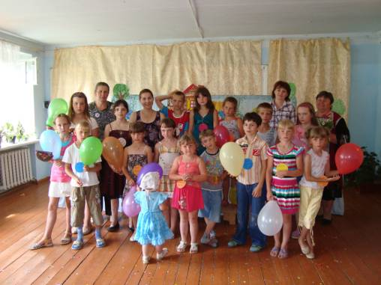 | 